Уходя из помещения выключайте приборы
04.10.2024
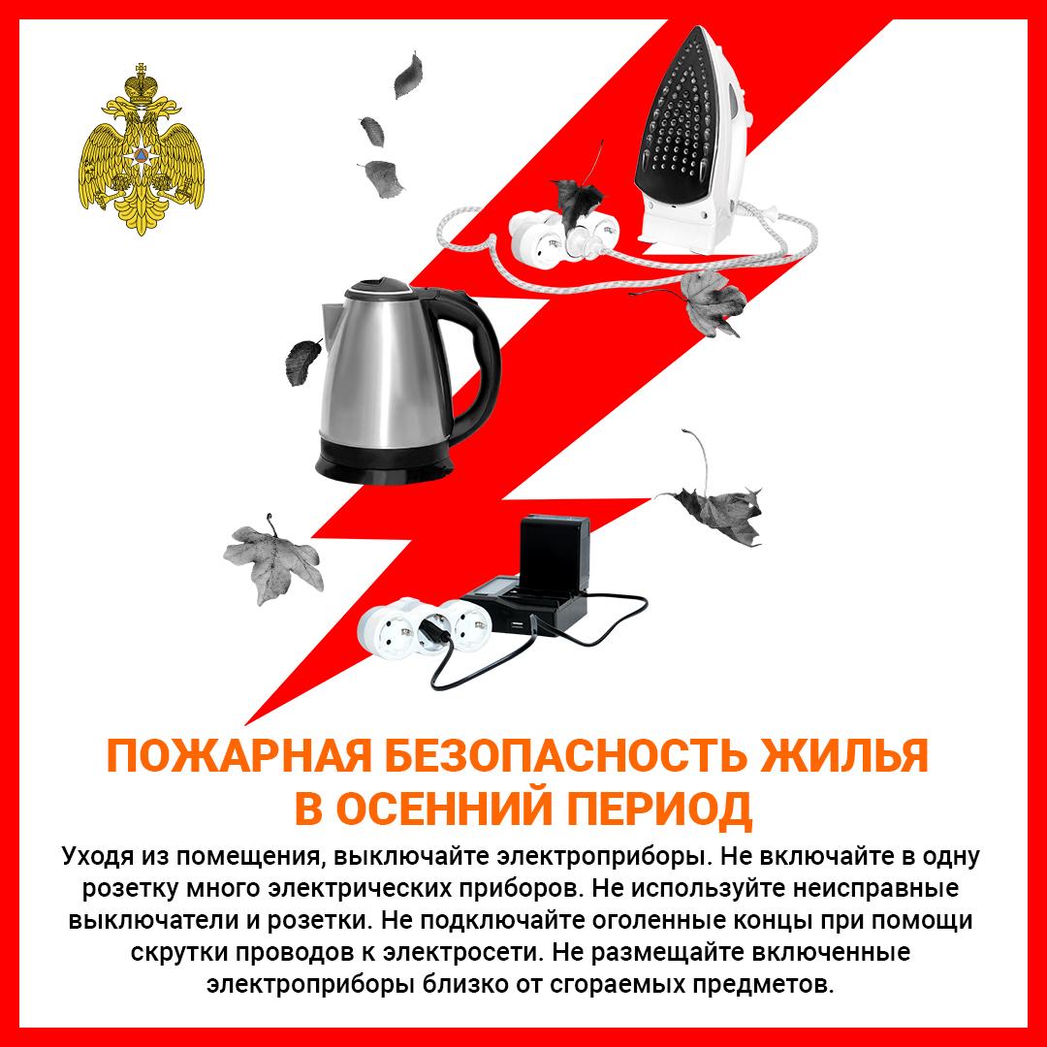

Адрес страницы: http://bogorodskoe.mos.ru/security_and_law_and_order/detail/12596671.html
Управа района Богородское города Москвы

